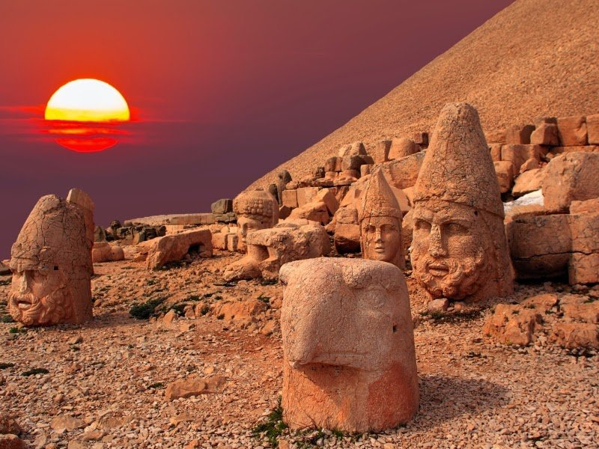
Διάρκεια: 8 ημέρες
Αναχωρήσεις: 09/04

ΜΕΣΟΠΟΤΑΜΙΑ
Η Μεσοποταμία, γνωστή και ως η «γη ανάμεσα σε δύο ποτάμια» εκτείνεται ανάμεσα στον Τίγρη και τον Ευφράτη. Είναι μία περιοχή γεμάτη ιστορία, αφού εδώ γεννήθηκαν, έζησαν και ήκμασαν σπουδαίοι πολιτισμοί, καθώς τα δύο αυτά ποτάμια προσέφεραν την δυνατότητα για γεωργική ανάπτυξη και πολιτισμική εξέλιξη. Η Ανατολία, το σημείο συνάντησης αρκετών λαών και θρησκειών που άφησαν το αποτύπωμά τους, το οποίο αντανακλάται σε όλη την περιοχή, στην αρχιτεκτονική των σπιτιών, των ναών αλλά και στους σπουδαίους αρχαιολογικούς χώρους, θα σας σαγηνέψει. Θεωρείται το «λίκνο του πολιτισμού» λόγω των πολλών εφευρέσεων και καινοτομιών που πρωτοεμφανίστηκαν εκεί.
Σήμερα υπάρχει μία πολιτιστική ποικιλομορφία από ανθρώπους που μιλούν τούρκικα, κουρδικά, αραβικά και ασσυριακά. Εκτός όμως από την ιστορική και πολιτιστική σημασία, η Μεσοποταμία προσφέρει πανέμορφα τοπία. Ελάτε μαζί μας για να μαγευτείτε τόσο από την ιστορία και τα τοπία όσο κι από τις γεύσεις και τις μυρωδιές.

Πρόγραμμα Εκδρομής

1^{η} ημέρα: Αθήνα – Κωνσταντινούπολη – Μαρντίν
Συνάντηση στο αεροδρόμιο Ελευθέριος Βενιζέλος και πτήση για την Κωνσταντινούπολη εκεί περιμένουμε για λίγες ώρες και παίρνουμε την πτήση για Μαρντίν μέσω Κωνσταντινούπολης. Φτάνουμε στο ξενοδοχείο και ξεκουραζόμαστε. Εφόσον υπάρχει χρόνος θα έχουμε μια πρώτη γνωριμία με την πόλη. Δείπνο και διανυκτέρευση.

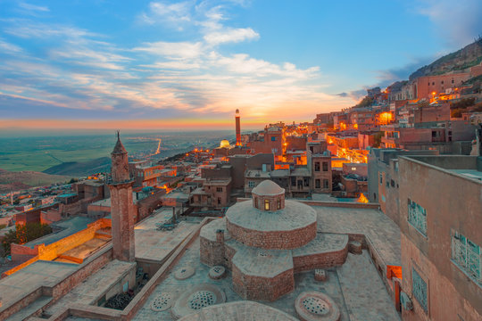

2^{η} ημέρα: Μαρντίν – Μοναστήρι Σαφράν
Αφού πάρουμε το πρωινό στο ξενοδοχείο θα κατευθυνθούμε προς το μοναστήρι του Σαφράν, με την εκπληκτική θέα, που πήρε το όνομά του από τα λουλούδια που μεγάλωναν γύρω του. Το Μαρντίν έχει γίνει το σύμβολο της διαπολιτισμικής συμφιλίωσης με τις πολυάριθμες εκκλησίες, τα μοναστήρια, τα τζαμιά και τα μαυσωλεία. Η μονή του Αγίου Ανανία που βρίσκεται 8 χιλιόμετρα ανατολικά από το Mardin είναι το θρησκευτικό κέντρο των πιστών της συριακής ορθόδοξης εκκλησίας. Το μοναστήρι που είναι περιτριγυρισμένο από βράχια από τις τρεις μεριές χτίστηκε τον 4ο αιώνα. Κατά τα μετέπειτα χρόνια η μονή επισκευάστηκε και προστέθηκαν νέα τμήματα. Στις αίθουσες κάτω από την μονή που κατασκευάστηκαν με μεγάλες πέτρες αναπαύονται 52 πατριάρχες της συριακής ορθόδοξης εκκλησίας.
Μετά σειρά έχει ο Μεντρεσές Κασιμιέ, κτισμένος κατά τη δυναστεία των Αρτουκιδών, με μία διακοπή λόγω των Μογγολικών επιθέσεων για να ολοκληρωθεί από την δυναστεία των Τιμουριδών. Το Αραβικό αυτό πανεπιστήμιο φτιαγμένο από ασβεστόλιθο έρχεται σε τέλεια αρμονία με το φυσικό περιβάλλον, όπως και όλα τα κτίρια της πόλης. Τέλος, θα απολαύσουμε περπατώντας την πόλη περνώντας από το Ulu τζαμί και την εκκλησία των Σαράντα Μαρτύρων (Αγίων Μπεχνάμ και Σάρας) και τα πολλά μαγαζάκια που μπορείτε να προμηθευτείτε μπαχαρικά, γλυκά, σαπούνια και τα περίφημα κολιέ που φτιάχνονται με την τεχνοτροπία της περιοχής. Στον ελεύθερό σας χρόνο θα μπορέσετε να επισκεφθείτε το μουσείο του Μαρντίν με την εκπληκτική θέα ή να καθίσετε σε κάποια από τις ταράτσες για να απολαύσετε τον καφέ σας με θέα προς τη Συρία. Δείπνο και διανυκτέρευση.

3^{η} ημέρα: Μιντίατ – Mor Gabriel – Χασανκέιφ (Τίγρης ποταμός) – Ντιγιαρμπακίρ
Πρωινό στο ξενοδοχείο και αναχώρηση για την πανέμορφη πόλη του Μιντιάτ, η ¨πόλη των γλωσσών και των θρησκειών¨, με πλακόστρωτους δρόμους και αρχιτεκτονική βγαλμένα από άλλη εποχή. Το όνομα της πόλης προέρχεται από την λέξη “Midiate” που σημαίνει «η μετατόπισή μου είναι η πατρίδα μου» στα αραμαϊκά.
Θα κινηθούμε προς το Mor Gabriel, 23χλμ νότια της πόλης, σε ένα από τα παλαιότερα μοναστήρια στον κόσμο, το οποίο χτίστηκε τον 4^{ο} αιώνα και περιλαμβάνει μία βιβλιοθήκη αρχαίων χειρογράφων. Ιδρύθηκε το 397 μ.χ για να διαφυλάξει τη Συριακή Ορθόδοξη πίστη, παρέχοντας παράλληλα εκπαίδευση στους ντόπιους και χειροτονώντας νέους μοναχούς. Το παλαιότερο παρεκκλήσι στον χώρο φιλοξενεί ψηφιδωτά που φιλοτεχνήθηκαν από μερικούς από τους ίδιους βυζαντινούς καλλιτέχνες που εργάστηκαν στην Αγία Σοφία στην Κωνσταντινούπολη. Στο δεύτερο παρεκκλήσι της Αγ. Θεοδώρας εντυπωσιάσει ο ​​Θόλος ύψους 17μ και το Οκτάγωνο βαπτιστήριο, ενώ στις κατακόμβες είναι ενταφιασμένοι χιλιάδες μάρτυρες και άγιοι.
Μετά θα μεταβούμε στο Hassankeyf, μία πόλη βυθισμένη πλέον. Εκεί θα έχουμε χρόνο για μια μικρή κρουαζιέρα στον ποταμό Τίγρη, που θα μας επιτρέψει να θαυμάσουμε το τοπίο και τα ερείπια του κάστρου. Η πόλη Χασανκεϊφ είναι χτισμένη στις όχθες του ποταμού Τίγρη. Εκεί δημιουργήθηκε η παλαιότερη συνοικία του κόσμου. Τα σπήλαια της πόλης χρονολογούνται από τη νεολιθική εποχή και μερικές από τις σπηλιές συνεχίζουν να αποτελούν κατοικίες για τους ντόπιους μέχρι και σήμερα. Όλοι οι πολιτισμοί που κυριάρχησαν στην αρχαία Μεσοποταμία - Βυζαντινοί, Άραβες Οθωμανοί - άφησαν ανεξίτηλο το στίγμα τους στην πόλη για χιλιετίες. Δεν είναι τίποτα λιγότερο από ένα υπαίθριο, ζωντανό μουσείο.
Συνεχίζουμε για το Ντιγιαρμπακίρ και θα διανυκτερεύσουμε εκεί. Το Ντιγιαρμπακίρ είναι μια μεγάλη πόλη στη νοτιοανατολική Τουρκία, γνωστή για την ιστορία, τον πολιτισμό και το μοναδικό τείχος της πόλης από μαύρο βασάλτη, ένα από τα καλύτερα διατηρημένα τείχη της πόλης στον κόσμο. Δείπνο και διανυκτέρευση.

4^{η} ημέρα: Ντιγιαρμπακίρ – Ούρφα
Πρωινό στο ξενοδοχείο. Το όνομα της πόλης σημαίνει περιοχή (diyar) του λαού Bakr, αραβική φυλή του 7^{ου} αιώνα που κατέκτησε την πόλη, ή αναφέρεται στην αφθονία της περιοχής σε χαλκό. Στην πόλη θα επισκεφθούμε το Φρούριο του Ντιγιαρμπακίρ με μήκος 5.700 μέτρα και χτίστηκε από τον Αυτοκράτορα Κωνσταντίνο τον Β ως οχύρωση στην ήδη υπάρχουσα Ακρόπολη. Θα επισκεφτούμε το γυάλινο μπαλκόνι για φωτογραφίες με θέα τον καταρράκτη. Στην πόλη θα δούμε επίσης το Ulu τζαμί το παλαιότερο και ένα από τα σημαντικότερα στην Ανατολία, το τέμενος Χαζράτ Σουλεϊμάν του 12^{ου} αιώνα, την αρμένικη εκκλησία Surp Giragos, η οποία είναι η μεγαλύτερη αρμένικη εκκλησία στην Μέση ανατολή, και την Συριάνικη εκκλησία Mor Petyun. Τέλος βόλτα και ψώνια στην κλειστή αγορά της πόλης.
Μετακίνηση και διαμονή στην Σανλιούρφα. Δείπνο και διανυκτέρευση.

5^{η} ημέρα: Οσροηνή – Ούρφα – Χαρράν

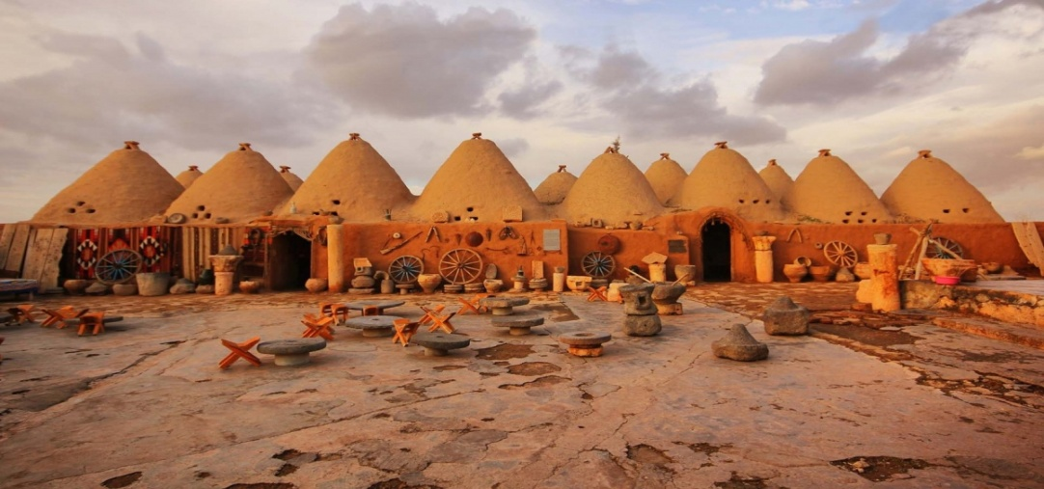

Πρωινό στο ξενοδοχείο και στη συνέχεια επίσκεψη στην πόλη Χαρράν, μια από τις παλαιότερα κατοικημένες πόλεις στον κόσμο, με μοναδική αρχιτεκτονική και με ιστορικά κτίρια φτιαγμένα από λάσπη. Κάποτε, η αρχαία πόλη έσφυζε από δραστηριότητα. Η Χαρράν είναι ένας από τους ελάχιστους αρχαίους οικισμούς που διατηρούν ακόμη τη Βιβλική τους ονομασία. Ο ασσυριακός τύπος, Χαρρανού, μπορεί να σημαίνει «Δρόμος» ή «Δρόμος των Καραβανιών», γεγονός που υποδεικνύει ότι η Χαρράν βρισκόταν σε κύριες εμπορικές οδούς που συνέδεαν μεγαλύτερες πόλεις. Η Χαρράν είναι επίσης γνωστή για το ιστορικό του πανεπιστήμιο, το οποίο υπήρχε ήδη από τον 8ο αιώνα και ήταν γνωστό εκείνη την εποχή για τις γνώσεις και το πρόγραμμα σπουδών του, το οποίο κάλυπτε ένα ευρύ φάσμα θεμάτων όπως η θεολογία, η φιλοσοφία, τα μαθηματικά και η αστρονομία. Αν και το ίδιο το πανεπιστήμιο δεν έχει επιβιώσει, αντικατοπτρίζει την ιστορική σημασία της πόλης ως κέντρο εκπαίδευσης και γνώσης. Η πόλη έχει σχέση με τον Αβραάμ και τον Ιακώβ, καθώς υπάρχει και το πηγάδι του Ιακώβ, στο οποίο λέγεται ότι σήκωσε την πέτρα για να πιεί νερό η Ραχήλ. Αναφέρεται επίσης ότι υπάρχει στην Τορά και η ίδρυση της έγινε από ένα από τα εγγόνια του Νώε ή τον Αράν αδερφό του προφήτη Αβραάμ. Ο Αβραάμ ζούσε εδώ και γι αυτό η Χαρράν αναφέρεται ως η πόλη του Αβραάμ.

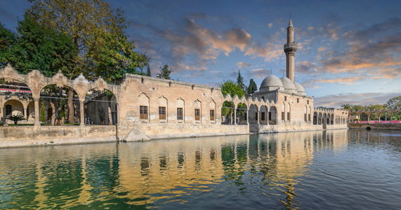

Επιστροφή στην Σανλιούρφα. Το όνομα προέρχεται από το πρώιμο αραμαϊκό όνομα Urhai, που άλλαξε σε Έδεσσα τον 3^{ο} αιώνα πΧ. και ανοικοδομήθηκε από τον Σέλευκο Α΄ τον Νικάτωρ, ο οποίος μετά τον θάνατο του Μεγάλου Αλεξάνδρου ανέλαβε την σατραπεία της Βαβυλώνας. Η πόλη της Σανλιούρφα είναι ένα μωσαϊκό πολιτισμών και εθνοτήτων. Η ιστορία έχει αφήσει βαθιά τα σημάδια της σ΄αυτή τη γωνιά της Άνω Μεσοποταμίας από την παλαιολιθική εποχή μέχρι τις μέρες μας λόγω της κομβικής γεωγραφικής θέσης της. Της έχουν χαρίσει τρία ονόματα στο πέρασμα των χρόνων, τα οποία χρησιμοποιούν μέχρι σήμερα. Σανλιούρφα το επίσημο, (ηρωική πόλη) λόγω της ηρωικής στάσης του άτακτου στρατού της στον Α’ παγκόσμιο πόλεμο απέναντι στους Βρετανούς και Γάλλους αποικιοκράτες, Αρούχα, δοσμένο από τους Άραβες που είναι σημαντικό μέρος του πληθυσμού της εκτός από τους Τούρκους και τους Κούρδους, αλλά και το ελληνικό Έδεσσα όπως μαρτυρούν στις επιγραφές τους πολλά εμπορικά καταστήματα.
Στα μνημεία της πόλης περιλαμβάνονται τα ερείπια της αρχαίας ακρόπολης, μέρος των τειχών της παλιάς πόλης, αντιπλημμυρικά έργα που φτιάχτηκαν από τον Ιουστινιανό τον Α και το τέμενος Halilurrahman. Θα επισκεφτούμε το αρχαιολογικό μουσείο και μουσείο μωσαϊκών της πόλης, ένα από τα καλύτερα μουσεία της Τουρκίας, με περίπου 10.000 εκθέματα από την νεολιθική περίοδο, από το Γκιομπεκλί Τεπέ και τις γύρω περιοχές προ-κεραμικής περιόδου, ως και την οθωμανική. Στον χώρο του μουσείου θα δούμε και το αρχαιότερο γλυπτό πλήρους μεγέθους ανθρώπου που έχει ανακαλυφθεί και χρονολογείται από το 9.000 πΧ περίπου.
Η Σανλιούφα θεωρείται η γενέτειρα του Αβραάμ και η ιστορία πίσω από την λίμνη με τα ιερά ψάρια που θα επισκεφθούμε μετά είναι άρρηκτα συνδεδεμένη με εκείνον. Δείπνο και διανυκτέρευση.

6^{η} ημέρα: Γκεπεκλί Τεπέ – Νεμρούτ Νταγ – Αντιγιαμάν
Πρωινό στο ξενοδοχείο. Ύστερα κατευθυνόμαστε για το Γκιοπεκλί Τεπέ, όπου στα τούρκικα σημαίνει ‘’ο λόφος της κοιλιάς’’. Ο αρχαιολογικός αυτός χώρος χρονολογείται από το 10.000 πΧ, στην νεολιθική περίοδο, και είναι ο αρχαιότερος ναός που έχει βρεθεί. Πρόκειται για λατρευτικό χώρο που αποτελείται από μεγάλους παραλληλόγραμμους ασβεστόλιθους που πάνω έχουν σκαλισμένα περίτεχνα σχέδια διάφορων ζώων, όπως αλεπού, λιοντάρι κα. Διάσημος χώρος για τις κυκλικές υπόγειες κατασκευές του που περικλείουν εντός τις τεράστιες πέτρινες κολώνες σε σχήμα Τ, τους παλαιότερους γνωστούς μεγάλιθους του κόσμου μερικά από τα οποία φτάνουν σε ύψος έως και 5,5 μ. Χτίστηκαν από κυνηγούς-τροφοσυλλέκτες στην προ-κεραμική νεολιθική εποχή μεταξύ 9.500 πχ και 8.200 πχ . Στη συνέχεια θα μετακινηθούμε στο Νεμρούτ Νταγ (όρος Νεμρούτ). Πρόκειται για το μαυσωλείο του Αντίοχου του Α΄(69- 34πΧ), βασιλιά της Κομμαγηνής, και κατασκευάστηκε από τον ίδιο και για τον ίδιο ως ταφικό μνημείο. Εξαιρετικά προηγμένη τεχνολογία για την εποχή χρησιμοποιήθηκε για την κατασκευή των κολοσσιαίων αγαλμάτων και ορθοστατών, αντίστοιχη των οποίων δεν έχει βρεθεί πουθενά αλλού για αυτήν την περίοδο (ελληνιστική). Είναι ένα μείγμα ελληνιστικής, περσικής και ανατολίτικης αισθητικής. Τέλος, φτάνουμε στο ξενοδοχείο στην πόλη Αντιγιαμάν, δείπνο και διανυκτέρευση.

7^{η} ημέρα: Αντιγιαμάν – Ευφράτης – Ρούμκαλε – Ζεύγμα – Γκαζιαντέπ
Πρωινό στο ξενοδοχείο. Το Αντιγιαμάν είναι μία μικρή πόλη, η οποία έχει φιλοξενήσει πολλούς πολιτισμούς ανά τους αιώνες και η ιστορία της χρονολογείται από την παλαιολιθική εποχή, όπου οι άνθρωποι ήταν τροφοσυλλέκτες και κυνηγοί. Από εκεί θα ξεκινήσουμε προς το Ρουμκαλέ (πύργος των Ρωμαίων ή Ρωμιών), περνώντας από την περιοχή του Χαλφέτι όπου υπάρχουν τα διάσημα και μοναδικά μαύρα τριαντάφυλλα ή τριαντάφυλλα Χαλφέτι. Τα συγκεκριμένα τριαντάφυλλα υπάρχουν μόνο σε αυτή την περιοχή και ανθίζουν σε σκούρο κόκκινο χρώμα και καθώς περνά το καλοκαίρι η απόχρωσή του αλλάζει προς το μαύρο. Το Ρουμκαλέ είναι κάστρο με χαρακτηριστικά ύστερου ρωμαϊκού και του μεσαίωνα. Έχει δύο κύριες πύλες στην ανατολή και την δύση. Φημολογείται ότι είναι ένα μέρος που έζησε ο Απόστολος Ιωάννης κατά την διάρκεια της Ρωμαϊκής Αυτοκρατορίας για να διαδώσει τον Χριστιανισμό και διατηρούσε ένα αντίγραφο της Βίβλου σε ένα δωμάτιο μέσα στον βράχο και το έκρυψε μέχρι να μεταφερθεί στην Βυρηττό. Από εκεί με τοπικό καραβάκι θα πλεύσουμε στον Ευφράτη και στη διαδρομή θα μπορέσουμε να θαυμάσουμε τις βυθισμένες λόγω του φράγματος ελληνιστικές πόλεις. Το Ζεύγμα ήταν μια αρχαία ρωμαϊκή πόλη που βρισκόταν στις όχθες του ποταμού Ευφράτη. Η ιστορία της πόλης χρονολογείται από τον 3ο αιώνα π.Χ. και ήταν σημαντικό εμπορικό κέντρο και κόμβος στον Δρόμο του Μεταξιού. Δυστυχώς, δυνάμεις της φύσης, ειδικά οι πλημμύρες, κατέστρεψαν το μεγαλύτερο μέρος του Ζεύγμα. Ωστόσο, μια σειρά από υπέροχα ψηφιδωτά έχουν βρεθεί και διατηρηθεί κατά τη διάρκεια των αρχαιολογικών ανασκαφών, τα οποία εκτίθενται τώρα στο Μουσείο Ψηφιδωτών Ζεύγμα.
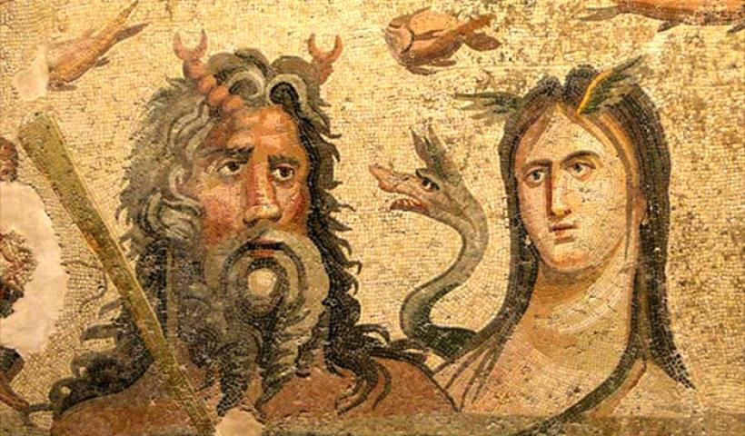
Αργότερα θα φτάσουμε στο Γκαζιαντέπ, πόλη στρατηγικής σημασίας πάνω σε αρχαίους εμπορικούς δρόμους. Ανασκαφές έφεραν στο φως θραύσματα κεραμικής που υποδηλώνουν εγκατάσταση από τις αρχές της τέταρτης χιλιετίας πΧ. Ήταν γνωστή στο Μεσαίωνα ως Hamtap. Άλλαξε πολλές φορές ‘’χέρια’’, καθώς την κατέλαβαν Τουρκμένοι, Άραβες, Μογγόλοι και Τιμούριδες εισβολείς, ενώ τελικά απορροφήθηκε από την Οθωμανική Αυτοκρατορία. Θα επισκεφτούμε το μουσείο Zevgma, το μεγαλύτερο μουσείο μωσαϊκών στον κόσμο που περιλαμβάνει 2.448m² ψηφιδωτών ρωμαϊκής και ύστερης αρχαιότητας, 140m² τοιχογραφιών , 4 ρωμαϊκά σιντριβάνια κα. Στο μουσείο οι επισκέπτες μπορούν να θαυμάσουν διάφορα ψηφιδωτά που κάποτε βρίσκονταν στα ανάκτορα και τις βίλες του Ζεύγμα. Τα ψηφιδωτά απεικονίζουν διάφορα θέματα όπως μυθολογικές σκηνές, μοτίβα της φύσης, θεούς και θεές, την καθημερινή ζωή των κατοίκων των πόλεων και πολλά άλλα. Φημισμένα για το χρώμα, τη λεπτομέρεια και τη δεξιοτεχνία τους, προσφέρουν μια μοναδική εικόνα της καλλιτεχνικής δεξιοτεχνίας του αρχαίου κόσμου. Δείπνο στο ξενοδοχείο και διανυκτέρευση.

8^{η} μέρα: Γκαζιαντέπ – Αθήνα
Πρωινό στο ξενοδοχείο και μια μικρή βόλτα στην πόλη πριν αναχωρήσουμε για το αεροδρόμιο. Πτήση από Γκαζιαντέπ για Κωνσταντινούπολη και στη συνέχεια προς Αθήνα.

Τιμή συμμετοχής κατ’ άτομο
(ΤΕΛΙΚΕΣ ΤΙΜΕΣ ΜΕ ΦΟΡΟΥΣ)
Δίκλινο ή τρίκλινο | 1.734 €
Μονόκλινο | 2.229 €

- Οι παραπάνω τιμές είναι υπολογισμένες με έκπτωση 100€ ανά άτομο για έγκαιρη εγγραφή.

Περιλαμβάνονται:
- Αεροπορικά εισιτήρια με Turkish airlines
- 1 αποσκευή μέχρι 23 κιλά & μια χειραποσκευή μέχρι 8κιλά ανά άτομο
- 2 διανυκτερεύσεις στο Μαρντίν σε 5* ξενοδοχείο
- 1 διανυκτέρευση στο Ντιγιαρμπακίρ σε 4* ξενοδοχείο
- 2 διανυκτερεύσεις στη Σανλιούρφα σε 5* ξενοδοχείο
- 1 διανυκτέρευση στο Αντιγιαμάν σε 4* ξενοδοχείο
- 1 διανυκτέρευση στο Γκαζιαντέπ σε 4* ξενοδοχείο
- Ημιδιατροφή καθημερινά (πρωινό & δείπνο)
- Κρουαζιέρα στον ποταμό Τίγρη
- Κρουαζιέρα στον ποταμό Ευφράτη
- Ελληνόφωνες ξεναγήσεις καθ’ όλη τη διάρκεια της εκδρομής
- Ασφάλεια αστικής ευθύνης
- Εκδρομές-ξεναγήσεις , σύμφωνα με το πρόγραμμα
- Είσοδοι σε επισκεπτόμενους χώρους σύμφωνα με το πρόγραμμα
- Φόροι αεροδρομίων

Δεν περιλαμβάνονται:
- Ότι ρητά δεν αναφέρεται στο πρόγραμμα ή αναφέρεται ως προαιρετικό ή προτεινόμενο
- Φιλοδωρήματα 15 € ανά άτομο (πληρωτέα πριν την αναχώρηση)

Πτήσεις Turkish airlines
TK1842 | Αθήνα – Κωνσταντινούπολη | 03:55 – 05:25
ΤΚ2674 | Κωνσταντινούπολη – Μαρντίν | 08:10 – 10:15
ΤΚ2223 | Γκαζιαντέπ - Κωνσταντινούπολη | 04:45 – 06:40
ΤΚ1845 | Κωνσταντινούπολη - Αθήνα | 08:15 – 08:45

Σημειώσεις:
- Ταξιδιωτικά έγγραφα: Απαραίτητο διαβατήριο με 6 μήνες ισχύ από την έναρξη του ταξιδιού ή Ελληνική ταυτότητα με έκδοση μετά τον Νοέμβριο του 2011.
- Η ταξιδιωτική ασφάλεια και ασφάλεια COVID καλύπτει ταξιδιώτες έως 75 ετών
- Οι ανωτέρω εκδρομές, επισκέψεις ενδέχεται να πραγματοποιηθούν με διαφορετική σειρά, χωρίς να παραλειφθεί κάτι από τα αναγραφόμενα.
- Οι προαιρετικές εκδρομές διοργανώνονται σε συνεννόηση με τον τοπικό πράκτορα και η εκτέλεσή τους εξαρτάται από τον αριθμό των συμμετεχόντων καθώς και από τη διαθεσιμότητα / τιμή των πούλμαν.
- Τα τρίκλινα δωμάτια σε όλα τα ξενοδοχεία είναι, στην ουσία, δίκλινα με επιπλέον κρεβάτι. Συνήθως δεν είναι ιδιαίτερα άνετα και το επιπλέον κρεβάτι μπορεί να είναι μικρότερο από τα κανονικά ή καναπές ή πτυσσόμενο.
- Τα δωμάτια παραδίδονται από το ξενοδοχείο συνήθως μεταξύ 14:00 - 16:00 και είναι στη διάθεση των ενοίκων έως τις 10:00 - 12:00 της ημέρας αναχώρησης (ανάλογα με την πολιτική του κάθε ξενοδοχείου).
- Το γραφείο διατηρεί το δικαίωμα να μεταθέσει χωρίς να παραλείψει τις δραστηριότητες σε ημερομηνία ή ώρα, για την καλύτερη διεκπεραίωση του προγράμματος.
- Η επιλογή θέσης στις πτήσεις δεν είναι πάντα εγγυημένη, εξαρτάται μόνο από την πολιτική της εκάστοτε αεροπορικής εταιρείας για τις «ομαδικές» κρατήσεις, η οποία διαφέρει από εκείνη των κρατήσεων σε «μεμονωμένα εισιτήρια». Οι περισσότερες αεροπορικές εταιρείες χρεώνουν πλέον την συγκεκριμένη επιλογή ακόμα και σε «ομαδικές» κρατήσεις, και παράλληλα δεν προσφέρουν καθόλου τη δυνατότητα τροποποίησης θέσης η οποία ορίζεται αυτόματα από το ηλεκτρονικό σύστημα χωρίς τρόπο παρέμβασης από το γραφείο μας. Ενδεχομένως να πραγματοποιείται αλλαγή στο γκισέ της αεροπορικής κατά το ατομικό check in στο αεροδρόμιο, πάντα με βάση την εκάστοτε διαθεσιμότητα, χωρίς όμως αυτό να διασφαλίζεται. Σε κάθε περίπτωση, το γραφείο μας, πάντα καταβάλλει κάθε δυνατή προσπάθεια προκειμένου οι ταξιδιώτες να κάθονται μαζί στις πτήσεις, ανά κράτηση, χωρίς χρέωση, όπου αυτό είναι εφικτό. Εφόσον το επιθυμείτε ρωτήστε μας για τους κανονισμούς που ακολουθεί η αεροπορική εταιρεία με την οποία θα ταξιδέψετε ώστε να είστε ενήμεροι.
- Μετά την περίοδο της Πανδημίας παρατηρείται στο χώρο του Τουρισμού και ειδικά στις αεροπορικές εταιρείας κάποιες φορές διαφοροποιήσεις. Συγκεκριμένα οι αεροπορικές εταιρίες ενδέχεται να τροποποιήσουν ή να ακυρώσουν δρομολόγιά χωρίς καμία προειδοποίηση ή ενημέρωση προς εμάς, όπως και σε στάση εργασίας ή απεργίας. Σε αυτή την περίπτωση το γραφείο μας δεν μπορεί να επέμβει στην αεροπορική εταιρεία, η οποία θα είναι υπεύθυνη να κατευθύνει και να προγραμματίσει εισιτήριο για τον τελικό προορισμό του ταξιδιώτη. Σε περίπτωση διανυκτέρευσης, η διαμονή σε ξενοδοχείο επιβαρύνει τον πελάτη, ο οποίος έχει το δικαίωμα να αιτηθεί αποζημίωση από την αεροπορική εταιρεία.

